Уважаемые родители, на прошедшей неделе с 11 по 15 апреля музыкальные занятия были посвящены приближающемуся празднику «День космонавтики». Вы можете повторить некоторые упражнения с детьми дома и закрепить полученный ими на занятиях материал.

- Дыхательная гимнастика «Ракеты». Для этой игры нужны коктейльные трубочки и самодельные ракеты из бумаги размером 5-10 см (можно просто сделать из бумаги конус и раскрасить его в виде ракеты). Наденьте ракету на трубочку:
В космонавтов мы играли
И ракеты запускали.
Полетит ракета ввысь,
Только крепче пристегнись!
Пять, четыре, три, два, один: (показываем количество на пальцах)
Вместе в космос полетим! (дуем в трубочку, ракета улетает)

- Игра «Экипаж». Развивает ориентацию в пространстве, координирует движения, развивает математические способности. Дома Вы можете поиграть как в компании, так и вдвоем. Ракета – это обручи, плоские круги, платки, цветы на ковре, круги, нарисованные мелом на асфальте, и т.д.

Если играет компания, можно использовать быструю и медленную музыку, без слов. На быструю музыку участники перемещаются в пространстве, на медленную музыку игроки размещаются по ракетам.

Если играет один взрослый и один ребенок, экипажем могут стать игрушки. Задача: разместить в ракете столько участников команды, сколько было задано взрослым.
Нужно ритмично с хлопками в ладоши произносить следующие слова:
Ждут нас быстрые ракеты
Для полета на планеты.
На какую захотим,
На такую полетим.
После этих слов взрослый называет количество космонавтов в экипаже, ребенок сажает в ракету игрушки в заданном количестве. В следующий раз нужно добавить или убрать игрушки в ракете согласно названной цифре. (от 1 до 3)

- Песня-игра «Будилка». Запоминаем музыкальные инструменты, их звучание, ассоциации с животными или предметами.
https://vk.com/video-111129801_456241787?list=ea9229b26b812c9141
Мишка – колокольчик. Мишка крепко спит, его нужно разбудить. А как? Нужно поставить ему будильник. Будильник как звенит? Громко, звонко, звук металлический. Что так звенит? Колокольчик, бубенцы, треугольник, бубен, металлофон). Разбудим мишку, поиграем на колокольчике (дома, если нет бубенцов или колокольчиков, можно позвенеть ложкой о маленькую кастрюльку).
Ежик – маракас. Ежик готовился к зиме, бегал по шуршащим осенним листьям и собирал к себе в норку запасы. Нужно его разбудить, пошуршать листочками. А какой инструмент шуршит? Маракасы, погремушка. Давайте поиграем на маракасах, разбудим ежика (у большинства дома есть погремушка).
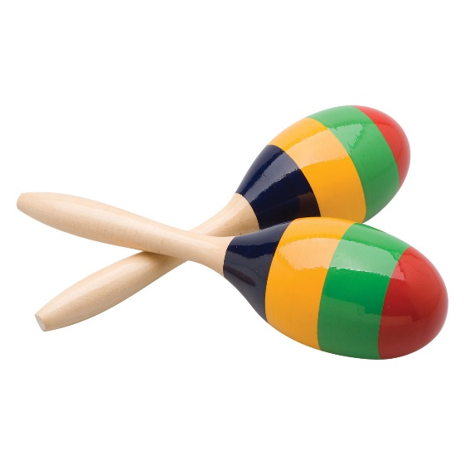
Мышка – клавесы. Мышка тоже крепко спит. Нужно громко постучать, чтобы разбудить ее. Какой инструмент громко стучит? Барабан, деревянные ложки, клавесы. Поиграем на клавесах, разбудим мышку (клавесы – это деревянные палочки, можно взять палочки от суши, карандаши и т.д.)
